## Wat is de maximale snelheid?

De robotarm heeft niet één maximale snelheid, maar een maximale snelheid per scharnier. Elk scharnier bevat een andere motor en heeft een andere maximale draaisnelheid. In het onderstaande tabel staat de snelheid in graden per seconden per scharnier.

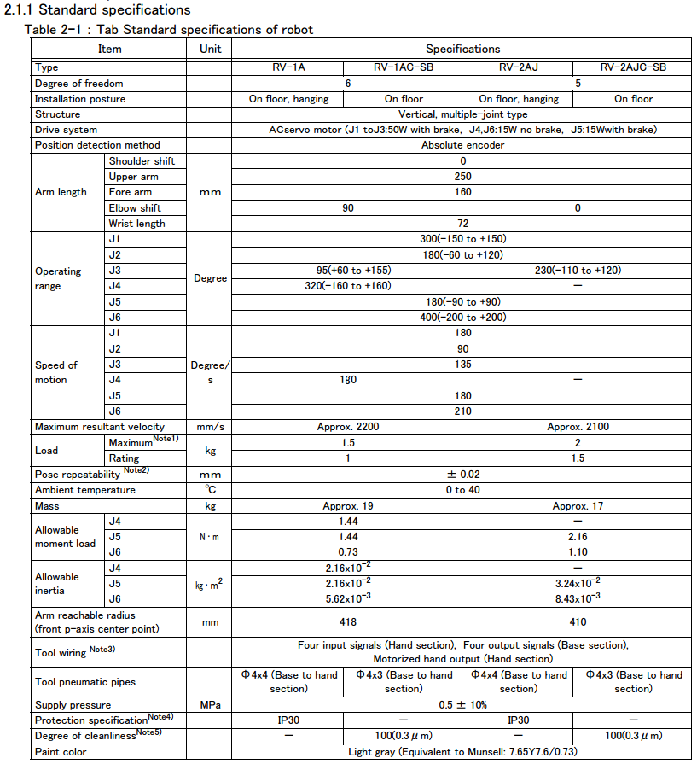

Figuur 1, Standard Specifications Manual: pag2-5 (7/9)

Uit bovenstaande gegeven kan geconcludeerd worden dat het scharnier ‘J1’ één seconde nodig heeft om van de linkerkant naar de rechterkant de draaien. Dit scharnier bevindt zich op het onderste draaipunt van de robot en bepaald de kijkrichting.

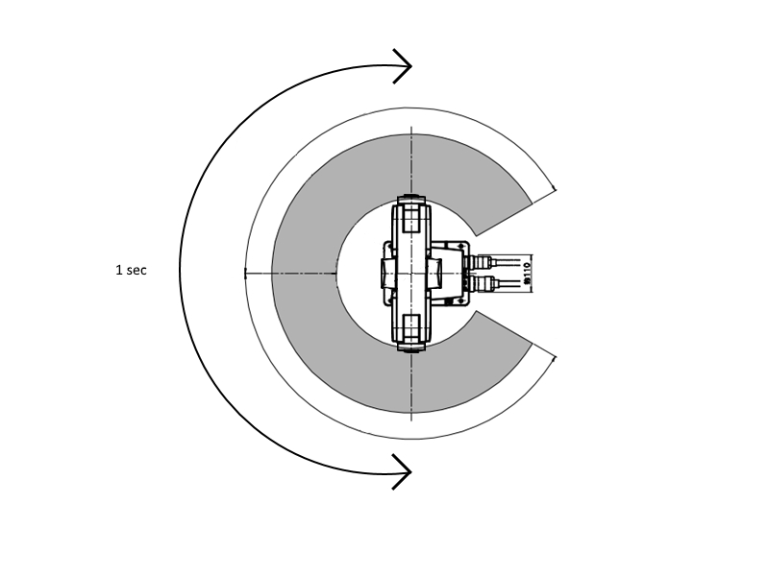

## Wat is de maximale kracht?

De krachten van de verschillende motoren in de scharnieren staan in het onderstaande tabel:



Figuur 2, Standard Specifications Manual: pag2-5 (7/9)

Het scharnier waaraan het batje bevestigt zal worden (J6) heeft dus een kracht van 1,10 newtonmeter.

Het gewicht dat de robot kan tillen is maximaal 2 kilo. Dit is afhankelijk van de afstand tussen het object en de robot.

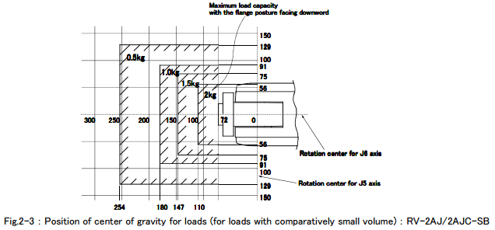

Figuur 3, Standard Specifications Manual: pag2-7 (7/9)

## Wat zijn de draaihoeken van alle scharnieren?

Er zijn twee varianten van de robotarm, de ‘RV-2AJ’ en de ‘RV-2AJC-SB’. De ‘RV-2AJ’ wordt tijdens dit project gebruikt en dit is de 5-axes type, LINK NAAR AFBEELDING.

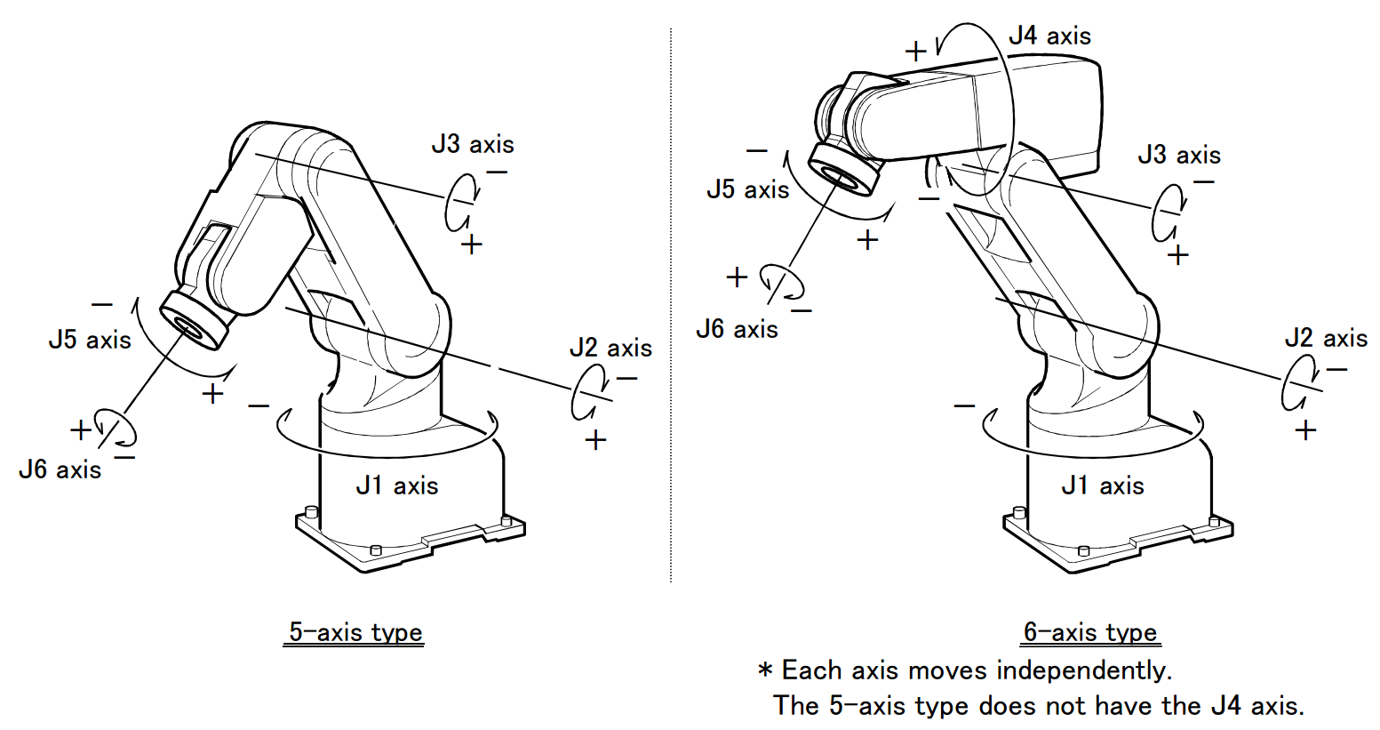

Figuur 4, Instruction Manual: pag 2-16 (5/9)

In de onderstaande afbeelding staat de robot arm op zijn nul-punt. Alle motoren staan dan op de coördinaten (0,0). Het is belangrijk om deze waarden goed te zetten, zodat de robot niet over zijn hardware-grenzen heen zal gaan.

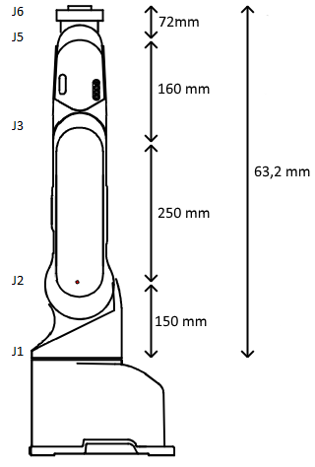

Elke as heeft een andere maximale hoek. In het onderstaande tabel staan per as de maximale bereikbare hoeken. De afbeelding daaronder geeft dit schematisch weer.



Figuur 5, Standard Specifications Manual: pag2-5 (7/9)

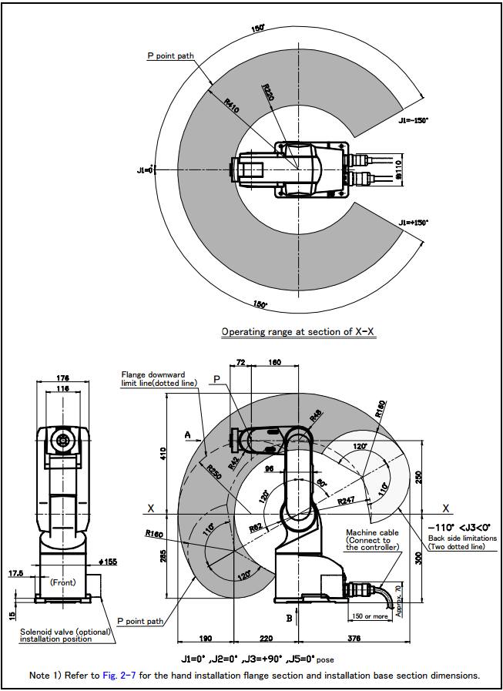

Figuur 6, Standard specifications Manual: pag2-12 (7/9)

De robotarm heeft een ingebouwde beveiliging dat wanneer de maximale hoek wordt bereikt de robotarm automatisch stopt en een error code geeft.

# Hoe wordt de batje aan de robotarm gemonteerd?

De positie van het batje op de robotarm is erg belangrijk. Dit heeft invloed de houding/vorm van de arm en de manier van slaan. Het batje kan in het verlengde en haaks worden geplaatst.

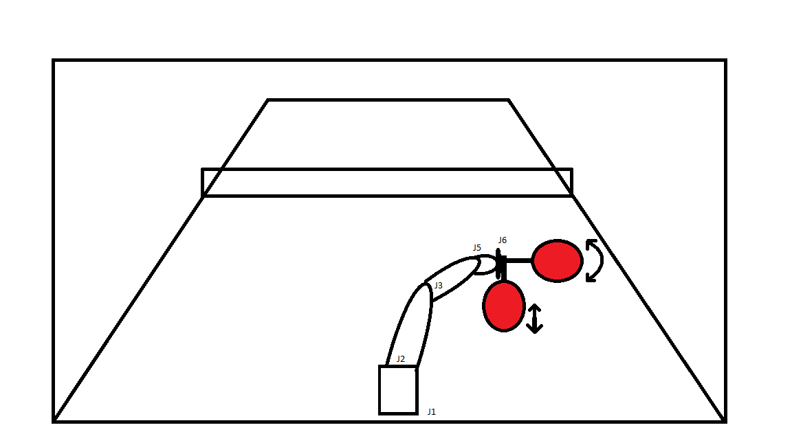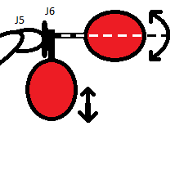

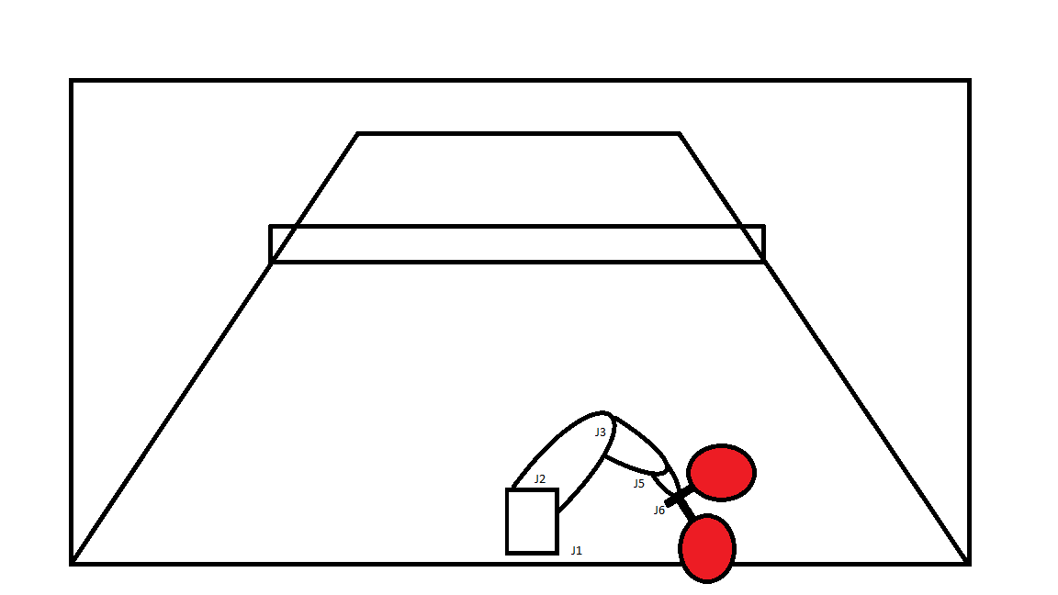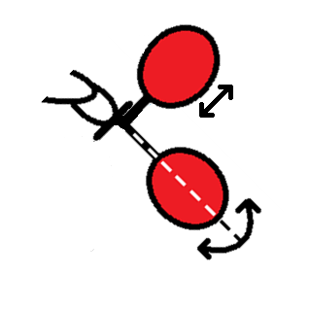

Wanneer het batje in het verlengde wordt geplaatst heeft de arm een natuurlijkere houding, maar zoals weergegeven in de bovenstaande afbeeldingen kan deze niet slaan. Wel kan het batje om zijn eigen as draaien, maar dan kan het balletje niet recht naar voren worden gekaatst. De tweede mogelijkheid is de haakse positie. Dit verkort de lengte van de arm, maar geeft de mogelijkheid om het balletje recht de kaatsen.

|  |  |  |
| --- | --- | --- |
| Positie | Voordelen | Nadelen |
| In het verlengde van de robot | Heeft 18,75 cm extra bereik  De breedte van een batje is 15 cm  De lengte van een batje is 28 cm  De breedte van het handvat is 3,5 cm.  ((15 - 3,5) / 2) + 3,5 = 9,25 cm  28 - 9,25 = 18,75 cm | Kan alleen om de as draaien |
|  |  |  |
|  |  |  |
| Haaks op de robot | Kan een slag beweging maken |  |
|  |  |  |
|  |  |  |

<http://www.goeievraag.nl/sport-spel-recreatie/overig/vraag/350260/afmetingen-tafeltennisbatje>

- 29-09-2015

<http://www.madpac.nl/gear/transformeer-dit-bureau-een-pingpongtafel/>

- 19-10-2015

<http://www.plutosport.nl/shop/Tafeltennis/Dunlop_G_Force_Predator_Tafeltennis_Batje-679147.html>

- 12-10-2015